Задание подготовлено в рамках проекта АНО «Лаборатория модернизации образовательных ресурсов» «Кадровый и учебно-методический ресурс формирования общих компетенций обучающихся по программам СПО», который реализуется с использованием гранта Президента Российской Федерации на развитие гражданского общества, предоставленного Фондом президентских грантов.

**Разработчик**

Леверкина Марина Александровна, ГАПОУ СО «Тольяттинский электротехнический техникум»

**Назначение задания**

ОП.10 Прикладное программное обеспечение профессиональной деятельности

Тема: Основы работы в программе DipTrace

**Комментарии**

Задание предлагается на этапе изучения нового материала.

После выполнения задания рекомендуется обсудить результаты во фронтальном режиме, попросив обучающихся прокомментировать отдельные оценки, в первую очередь – оценки наличия позиционных изображений элементов печатного узла и указания на способы установки и крепления компонентов Х1, ХР1, ХР2 .

Рассмотрите чертеж печатного узла (источник 1). Изучите требования к оформлению сборочного чертежа печатного узла (источник 2).

**Оцените соответствие чертежа требованиям к его оформлению. Заполните бланк.**

*Бланк*

|  |  |
| --- | --- |
| Требования к сборочному чертежу печатного узла | Соответствие (+/–) |
| Указаны габаритные размеры |  |
| Указаны установочные размеры |  |
| Указаны присоединительные размеры |  |
| Элементы печатного узла имеют позиционные обозначения |  |
| Указан масштаб |  |
| Указана шероховатость материала |  |
| Указаны технические требования к изготовлению печатного узла |  |
| Указаны способы установки и крепления компонентов С1 – С8 |  |
| Указаны способы установки и крепления компонентов R1 – R4 |  |
| Указаны способы установки и крепления компонентов DD1 – DD4 |  |
| Указаны способы установки и крепления компонентов Х1, ХР1, ХР2 |  |
| Указано место проставления заводского номера |  |
| Указано место проставления клейма ОТК |  |

***Источник 1***

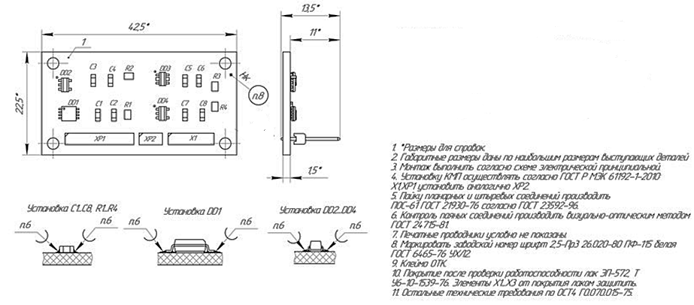

***Источник 2***

**Оформление сборочного чертежа печатного узла**

Печатный узел (ПУ) – сборочная единица. Сборочный чертеж на печатный узел должен выполняться в соответствии с ГОСТ. Сборочный чертеж печатного узла (ячейки) выполняется в масштабе 1:1, 2:1, 2.5:1 или 4:1. Формат листа (листов), на котором размещается чертеж, количество листов и масштаб определяются разработчиком в зависимости от габаритов ПУ и степени его сложности. Сборочный чертеж в дальнейшем используется технологами для разработки технологического процесса сборки, поэтому он должен давать полное представление о составе сборочной единицы, взаимном расположении ее элементов и способов установки и крепления этих элементов. На чертеже должны быть обозначены все места паек. Для этого на чертеже изображаются проекции узла, а при необходимости – разрезы, виды по стрелке. На чертеже наносят габаритные, установочные и присоединительные размеры. Всем элементам должны быть присвоены позиционные обозначения. Вместе с тем, печатный узел, как сборочная единица обладает рядом особенностей, отличающих его от других изделий машиностроения и приборостроения. В частности, узел представляет собой, как правило, печатную плату (по форме - пластину), на которой установлено большое количество элементов, основная часть из которых - стандартные ЭРИ. По этой причине детальная прорисовка на проекциях всех элементов и фрагментов узла не только не способствует быстрому уяснению вопросов, важных для технологов, но и, наоборот, затеняет чертеж и усложняют его чтение. Основную информацию содержит проекция узла, где печатная плата изображена в плане. Виды сбоку менее информативны. Поэтому на виде сбоку печатного узла допускается ЭРИ не прорисовывать, а обозначить лишь зону размещения ЭРИ с выделением, при необходимости, компонентов, определяющих максимальную высоту печатного узла. Электрорадиоизделия изображаются упрощенно по ГОСТу. Печатные проводники и переходные отверстия не изображаются. Сборочный чертеж должен давать полное представление о размещении, способах установки и крепления всех без исключения компонентов. При выборе способа установки компонентов должны приниматься во внимание объект установки и условия эксплуатации узла. Конструктор может воспользоваться вариантами установки, предусмотренными действующими ГОСТами, ОСТами и ТУ, либо предложить другой способ. В первом случае варианты установки указываются в технических требованиях на сборочном чертеже. Во втором случае помещаются местные разрезы или виды по стрелке, дающие полное представление о способе установки и крепления данного компонента. Всем элементам печатного узла должны быть присвоены позиционные обозначения. Однако, поскольку элементам схемотехники на схеме электрической принципиальной ранее уже были присвоены обозначения, допускается на сборочных чертежах указывать только эти обозначения. На свободном поле листа, как правило, над штампом помещаются технические требования (ТТ) на сборочный чертеж. В технических требованиях указывают информацию необходимую для изготовления печатной платы которую конструктор желает довести до технолога и которую передать с помощью изображений проекций, разрезов, видов, условных обозначений нельзя. Это текст, разбитый на пункты.

1. Размеры для справок
2. Способ изготовления печатной платы
3. Варианты покрытия печатной платы
4. Необходимость применения защитной маски
5. Площадь металлизации проводящего рисунка
6. Способ маркировки
7. Деформацию на 100 мм длины
8. Расстояние между элементами печатного монтажа
9. Сведения о клеймении

Например:

1. Электромонтаж выполнять согласно АБВГ. ХХХХХХ.021ЭЗ.
2. *Размеры для справок.
3. Установку элементов производить в соответствии с ОСТ4. ГО.010.30-81: - элементы поз. 8,9,11..16,21 - по варианту IIа, высота установки 3+1 мм; - элементы поз. 18, 23 – по варианту Vа; - элементы поз. 38…46- по варианту VIIIа; - остальные - по чертежу.
4. Паять припоем ПОС - 61 ГОСТ 21931-76.
5. Элементы поз. 18, 23 ставить на клей ВК-9 ОСТ4 ГО.029.204.
6. Высота выступающих концов выводов не более 1 мм.
7. Резьбовые соединения контрить эмалью ЭП-51 красной ОСТ 3-6326-87.
8. Плату покрыть лаком УР-231 ТУ 6-10-863-84. Деталь поз. 2, резисторы R1-R6, лепестки 1-12 от покрытия предохранить.
9. Печатные проводники условно не показаны.
10. Заводской номер маркировать краской ЧМ, черный, ТУ 029-02-859-78. Шрифт 2,5 по НО.010.007.
11. Остальные технические требования по ОСТ 4. ГО.070.015. Пример выполнения сборочного чертежа печатного узла приведен в приложении

*Использованы материалы источников:*

[*http://docs.cntd.ru/document/1200006934*](http://docs.cntd.ru/document/1200006934)*; https://printedboards.ru/techtreb*

Инструмент проверки

|  |  |
| --- | --- |
| Требования к сборочному чертежу печатного узла | Соответствие (+/–) |
| Указаны габаритные размеры | + |
| Указаны установочные размеры | – |
| Указаны присоединительные размеры | – |
| Элементы печатного узла имеют позиционные обозначения | + |
| Указан масштаб | – |
| Указана шероховатость материала | – |
| Указаны технические требования к изготовлению печатного узла | + |
| Указаны способы установки и крепления компонентов С1 – С8 | + |
| Указаны способы установки и крепления компонентов R1 – R4 | + |
| Указаны способы установки и крепления компонентов DD1 – DD4 | + |
| Указаны способы установки и крепления компонентов Х1, ХР1, ХР2 | –* |
| Указано место проставления заводского номера | + |
| Указано место проставления клейма ОТК | – |

*\*не указан способ крепления и установки компонента ХР2.*

*Подсчет баллов*

|  |  |
| --- | --- |
| За каждую верно данную оценку | 1 балл |
| ***Максимальный балл*** | ***13 баллов*** |